Sistema de ventas de componentes electrónicos - TechSales

Especificación de Requisito:
ER006 - Edición del listado de compras durante la compra.

Versión 1.0

Lima, abril del 2023

Control de Versiones
Fecha | Versión | Descripción | Autor
20/04/2023 | 1.0 | Creación del documento. | Cardenas Ñahuin, Angel

ÍNDICE
Sistema de ventas de componentes electrónicos - TechSales 1
Especificación de Caso de Uso: 1
CU006 - Edición del listado de compras durante la compra 1
1. Introducción 4
1.1 Propósito 4
1.2 Alcance 4
1.3 Definiciones, siglas y abreviaciones 4
1.4 Referencias 4
1.5 Resumen 4
2. Descripción General 5
2.1 Diagrama de Casos de Usos 5
2.2 Breve Descripción 5
2.3 Actores 5
2.4 Precondiciones 5
2.5 Pos Condiciones 6
2.6 Flujo Básico 6
2.7 Excepciones 6
2.8 Prototipos visuales 7
2.9 Requerimientos no funcionales 7

Introducción

Propósito
Especificar el caso de uso de Edición del listado de compras durante la compra. Que tiene como propósito realizar satisfactoriamente la edición del listado de compras durante la compra, estas modificaciones consisten en eliminar, agregar, cambiar la cantidad de productos.

Alcance
El caso de uso Edición del listado de compras durante la compra se efectuará por un dispositivo móvil o por una página web

Definiciones, siglas y abreviaciones

- Usuario: persona encargada de aprovechar el sistema para realizar las operaciones que a la empresa le interesa que sean automatizadas.
- Cliente: persona que requiere del buen funcionamiento del sistema para que sea atendida de manera rápida y eficiente.
- Servidor: equipo de cómputo del establecimiento en el que el sistema será implementado.

Referencias
Licitación de Requisitos.xls
Requisitos no funciones.xlsx

Resumen
En esta parte del sistema el usuario podrá modificar su carrito de compras, teniendo las opciones de eliminar, agregar y modificar la cantidad de los productos del listado de compras.

Descripción General

Diagrama de Casos de Usos
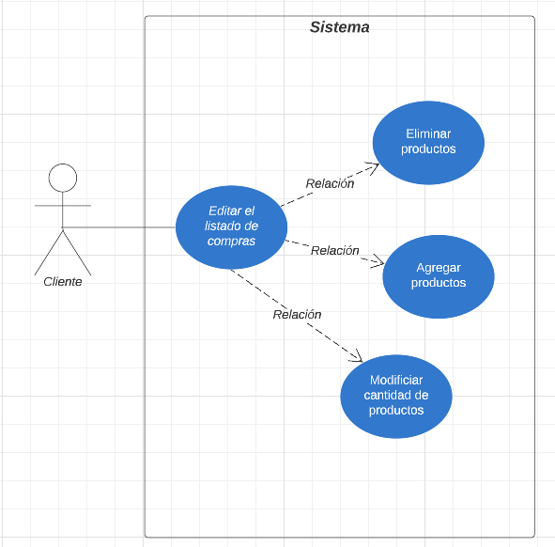
Figura. Prototipo del Caso de uso: CU006- Editar el listado de compras

Descripción
Esta funcionalidad permitirá que el Cliente pueda acceder a las opciones de edición del listado de compras, estas opciones son eliminar productos, agregar productos y modificar la cantidad de productos.

Actores
- Cliente

Precondiciones
El usuario debe estar autenticado, se debe tener un carrito de compras asociado a la sesión del usuario y se deben haber seleccionado productos para el carrito de compras.

Post Condiciones
Realizar una compra seleccionando y añadiendo productos al carro de compras, pudiendo cambiar el número de unidades de un producto del carro y generando un pedido en el momento que el usuario decida finalizar la compra.

Flujo Básico
- Inicia compra
- Crea un carro de compras nuevo asociado a la sesión del usuario.
- El Usuario selecciona y añade un producto al carro de compras.
- El sistema genera un nuevo ítem en el carro de compras correspondiente al nuevo producto.
- Actualiza el importe total del carro de compras.
- El Usuario selecciona un producto del carro de compras e introduce el número de unidades del producto que desea.
- Actualiza el carro de compras reflejando las nuevas unidades, [EX1].
- El Usuario accede al listado de productos, elimina, agrega o cambia la cantidad de productos del carrito de compras.
- El Usuario finaliza la compra.

Excepciones
[EX1]: Sin productos
- Si el número de unidades era cero, elimina el producto del carro de compras.

Prototipos visuales
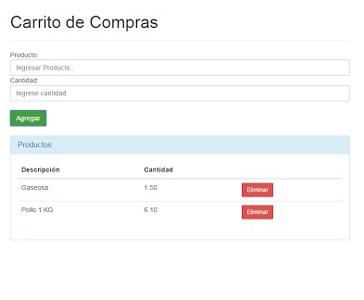

Requerimientos no funcionales
- RNF007 – Multiplataforma.
- RNF003 – Simplicidad de pago.

